APELLIDOS: _________________________________________________ MATRICULA: _______________

NOMBRES: __________________________________________________PARALELO:_________________

"Como estudiante de la FEN me comprometo a combatir la mediocridad y actuar con honestidad, por eso no copio ni dejo copiar".

______________________________________
Firma de Compromiso del Estudiante
Tema 1: (21 puntos) Dada la siguiente función
$$f\left(x\right)=\frac{x^{2}+1}{x}$$
  - Dominio y rango de f
  - Asíntotas e intersecciones
  - Puntos críticos
  - Monotonía
  - Concavidad
  - Puntos de Inflexión
  - Grafica de la función

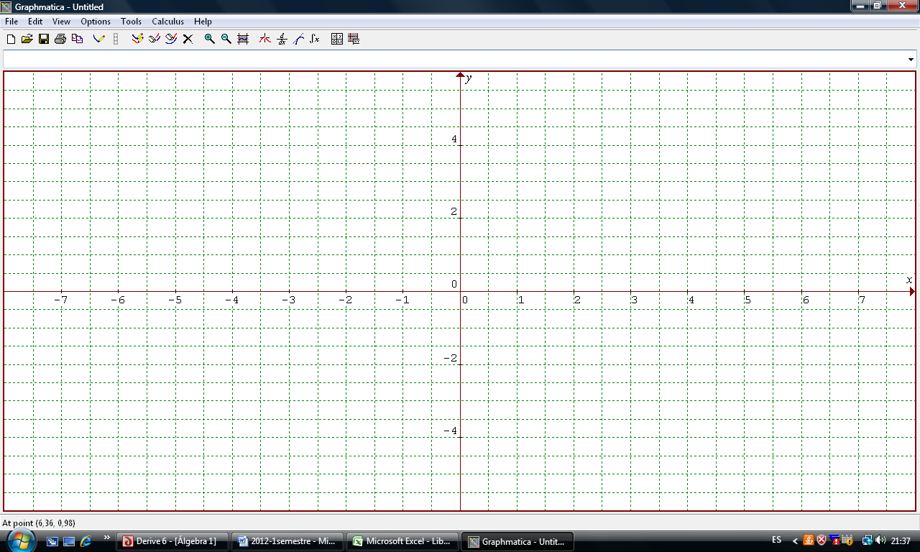

Tema 2: (14 puntos) El costo de pedido y transporte C de los componentes utilizados en la fabricación de un producto es:
$$C\left(x\right)=100\left(\frac{200}{x^{2}}+\frac{x}{x+30}\right), x≥1$$
Donde C se mide en miles de dólares y x es el tamaño del pedido en cientos.
$$I\left(x\right)=\frac{30}{4}x^{4}-2400{0x}^{2}-360000x$$
Encontrar el tamaño del pedido que maximice la utilidad y el valor de la utiliidad

Tema 3: (10,5 puntos) Dada la siguiente función $G\left(x, y\right)=\sqrt{4{-x}^{2}{-y}^{2}}$
  - Determinar el dominio de la función G(x, y)
  - Graficar el dominio
  - Graficar dos curvas nivel, donde establezca los valores de C

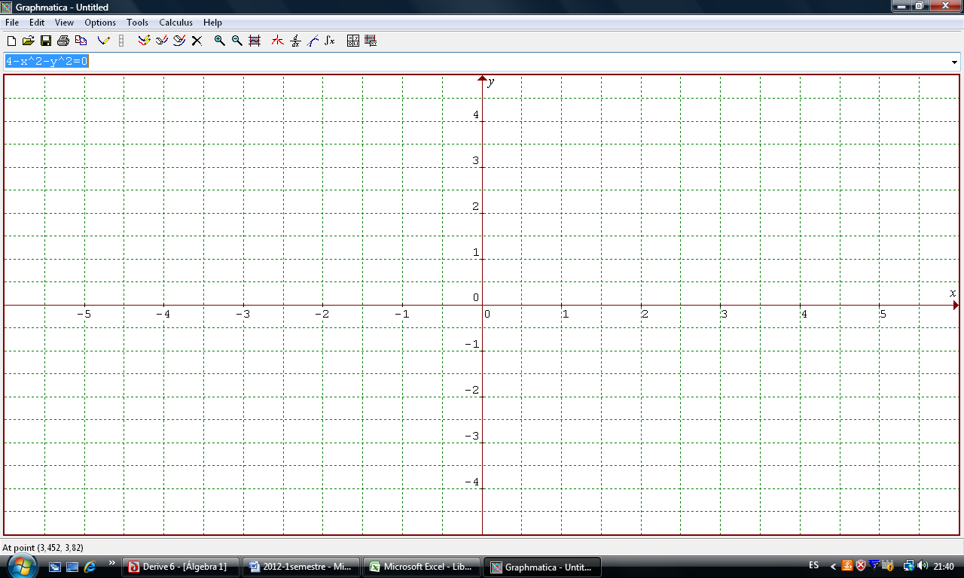

Tema 4: (10,5 puntos) Calcular los siguientes limites
$\lim_{x→0}{\frac{e^{x}-(1-x)}{x}}$ | $\lim_{x→2^{-}}{\frac{\sqrt{{4-x}^{2}}}{x-2}}$
$\lim_{x→∞}{\frac{x^{2}}{\sqrt{x^{2}+1}}}$

Tema 5: (14 puntos) Identificar los extremos relativos y clasificarlos para la siguiente función:
$$F\left(x, y\right)=\left(x^{2}+4y^{2}\right)e^{1-x^{2}-y^{2}}$$

